Мастер-класс «Изготовление традиционной куклы из лоскутков
в домашних условиях»

Материал: кусочек льняной или хлопчатобумажной ткани 20x20, белая ткань размером 30x25, пара-тройка пестрых лоскутков, нитки, вата.

1.Сворачиваем льняную ткань в трубочку и завязываем шерстяной ниткой с двух сторон.
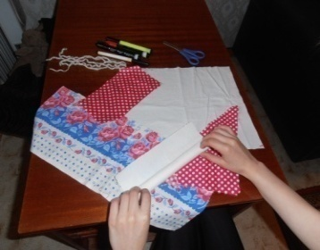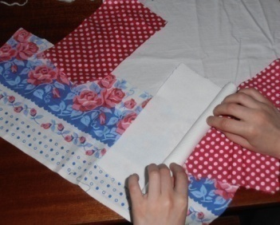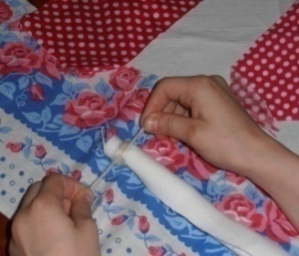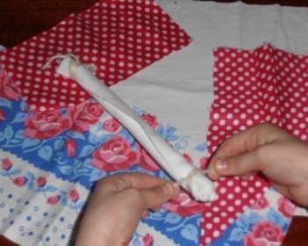

2.К полученному «скелету» приворачиваем кусочек ваты, и покрываем её белой тканью, перетягиваем всё ниткой- получилась шея и голова.
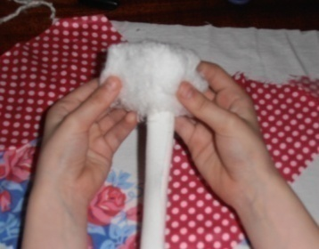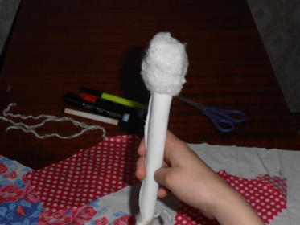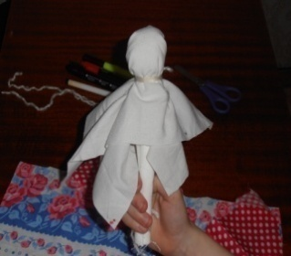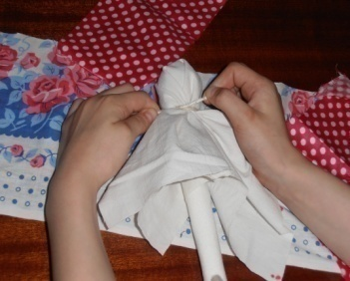

3.Собираем оба конца в «гармошку» и закрепляем нитью. Вышли руки.
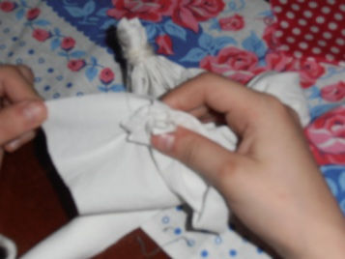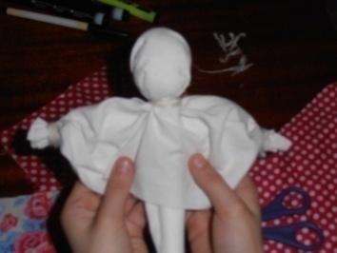

4.Делаем оборочки из самого большого пёстрого лоскутка, обматываем ткань вокруг «скелета» куклы и завязываем ниткой. Получилось платье.
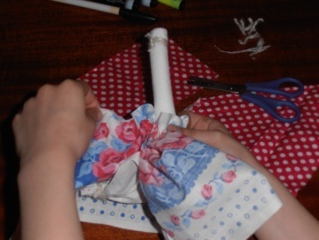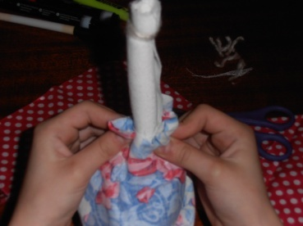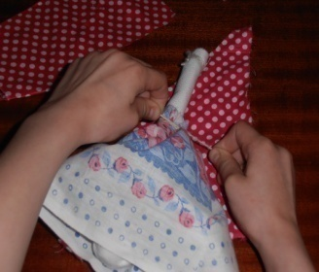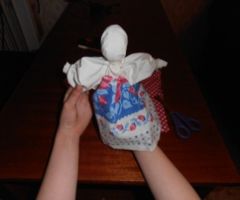
5.На лысую голову повязываем платочек — второй пестрый лоскуток, из третьего делаем передник. Рисуем глаза, рот.
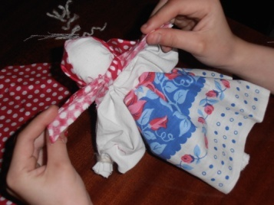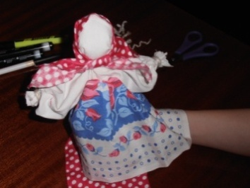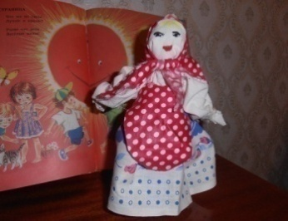

Воспитатели группы № 5 «Цветик-семицветик»: Бесхмельницына Л.Ю., Мухина В.П.

